Segmentación de Casos Migratorios al Ingreso con K-Means
Araceli Castillo · MAI 540: Machine Learning · Prof. Kevin A. García Gallardo · Atlantis University · 6 de octubre de 2026
1. Datos y herramienta
Se segmentaron 2,854 casos sintéticos de la Tarea 4.2 (los que no tienen faltantes) con ocho variables que se conocen al ingresar el caso: edad, meses en EE. UU., número de dependientes y cinco de sí/no (detenido, representación legal, intérprete, antecedentes penales y solicitud de fianza). Las que solo se conocen al cerrarlo (días hasta la resolución, aplazamientos) no forman los grupos ni están al alcance del servidor; se usan después, solo para describirlos. La segmentación la hace la tool segmentar_kmeans del servidor MCP de la Tarea 5.1, sobre variables estandarizadas.
2. Elección de k
El criterio se fijó antes de describir los grupos (analisis/segmentacion.py): el codo, entendido como el último k en el que agregar un grupo todavía reduce la inercia en al menos 10 %, confirmado por un máximo local de la silueta. Ese k es 5: el quinto grupo reduce la inercia en 10.7 % y el sexto solo en 8.0 %, y la silueta de k = 5 (0.233) es mayor que la de k = 4 (0.221) y la de k = 6 (0.229). La silueta vuelve a subir en k = 9 (0.261), pero ahí cada grupo nuevo aporta menos de 6 %, el más pequeño tiene 145 casos y la partición es menos reproducible (0.918): demasiado fina para planificar el trabajo de un equipo.
Tabla 1
Inercia, silueta y reproducibilidad para k de 2 a 10 (k elegido resaltado)
k | Reducción de inercia al agregar el grupo | Silueta | Reproducibilidad (ARI, 10 semillas) | Grupo más pequeño
2 | 15.9 % | 0.181 | 1.000 | 895
3 | 14.1 % | 0.216 | 1.000 | 329
4 | 12.8 % | 0.221 | 1.000 | 329
5 | 10.7 % | 0.233 | 0.998 | 265
6 | 8.0 % | 0.229 | 0.997 | 249
7 | 6.4 % | 0.231 | 0.974 | 165
8 | 6.1 % | 0.241 | 0.946 | 158
9 | 5.6 % | 0.261 | 0.918 | 145
10 | 5.5 % | 0.256 | 0.833 | 133
Figura 1
Codo, silueta y reproducibilidad según el número de grupos
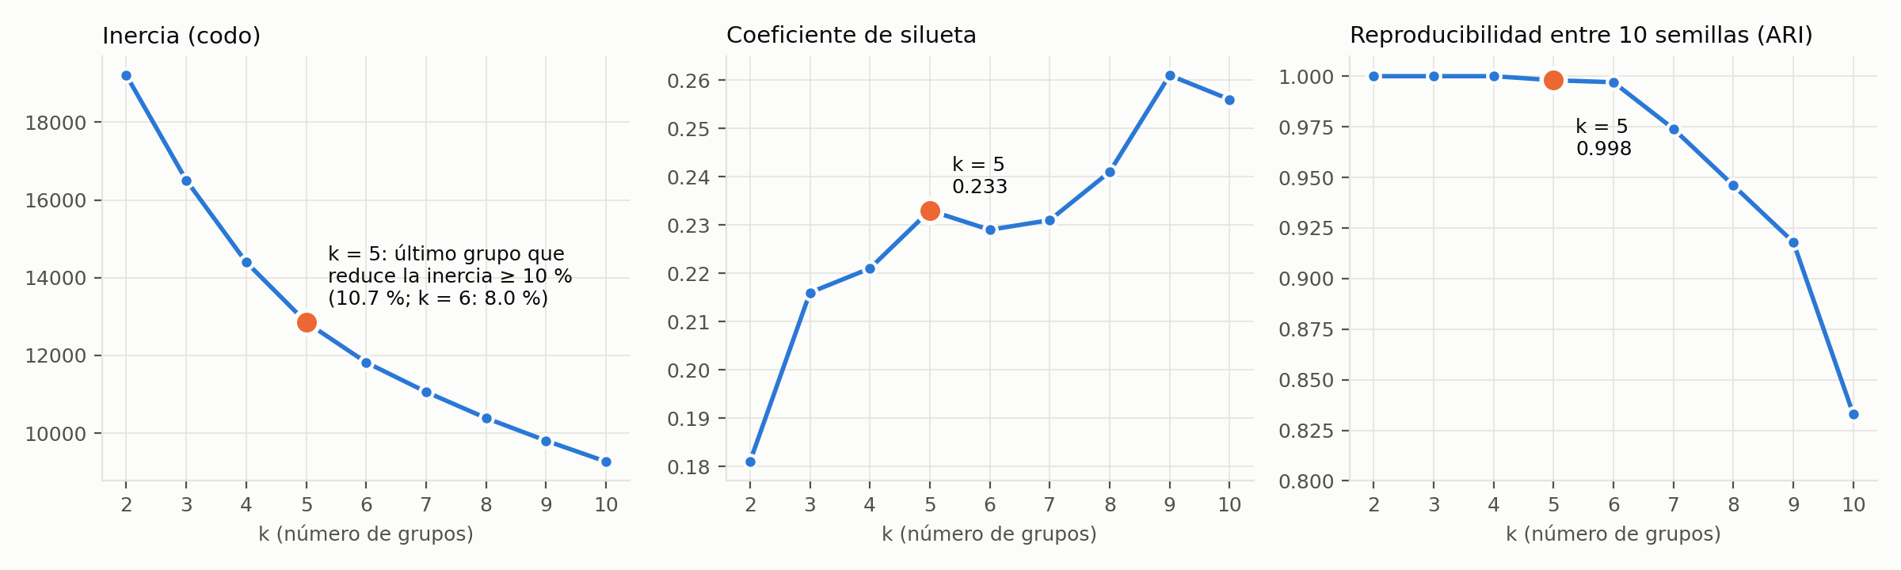
Dos cosas que hay que decir. La silueta es baja en todos los k (0.18 a 0.26): los grupos se traslapan; son cortes útiles para organizar el trabajo, no tipos de casos naturalmente separados. Y la reproducibilidad no venía sola: con 10 reinicios, K-Means a veces se quedaba en un óptimo local peor y otra semilla daba otra partición (ARI de 0.77 en k = 5). Con 50 reinicios todas las semillas coinciden (0.998), y ese valor quedó fijo en kmeans_utils.py.
3. Visualización con PCA
Los casos se proyectaron en dos componentes con la tool ejecutar_pca de la Tarea 5.1: las coordenadas son los datos escalados por las cargas que devuelve. El plano conserva 36.3 % de la varianza (20.1 % el primer componente y 16.2 % el segundo). Es poco porque cinco de las ocho variables son de sí/no y están poco correlacionadas, así que dos componentes no las resumen: grupos que en el plano se ven mezclados, como los detenidos sin fianza y los que pidieron fianza, están separados en las ocho dimensiones. Las franjas verticales vienen de esas variables de sí/no.
Figura 2
Casos proyectados en los dos primeros componentes, coloreados por grupo de K-Means
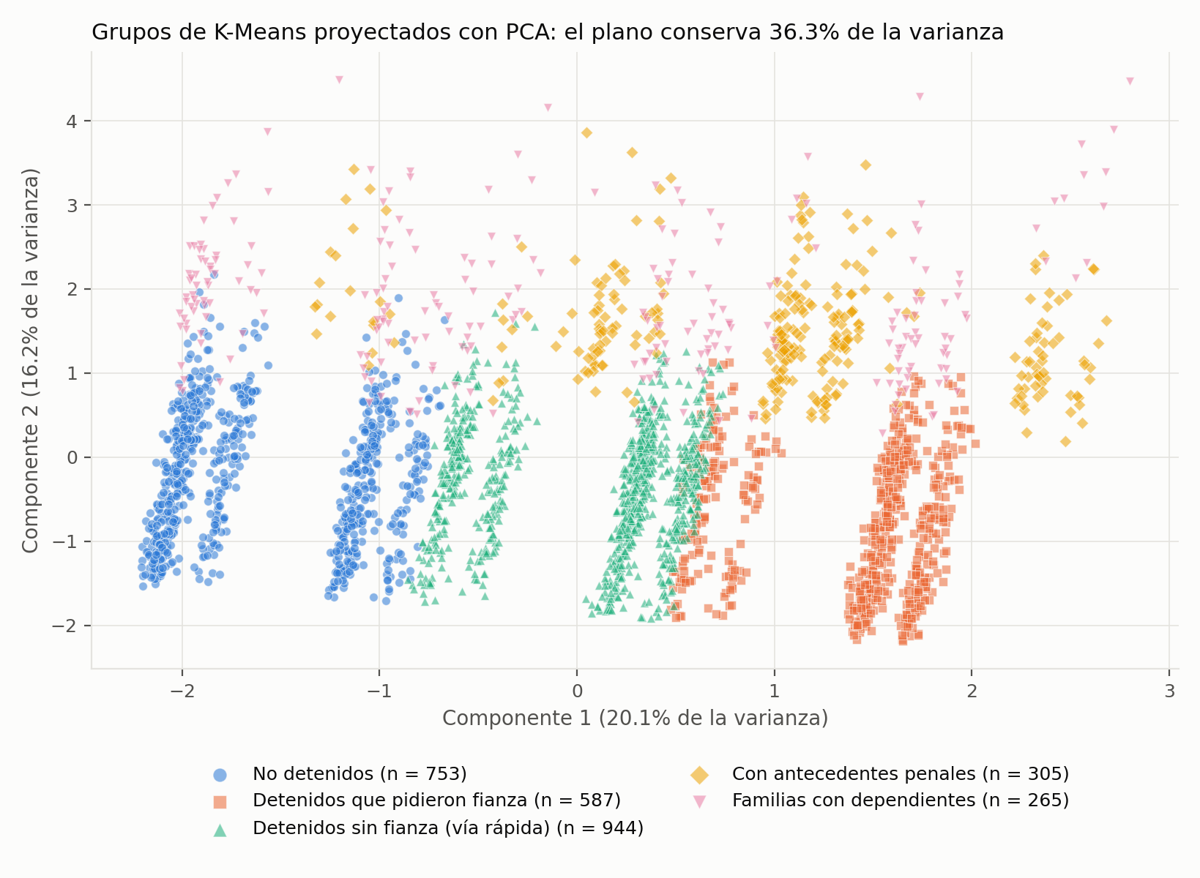
4. Interpretación de cada grupo y acción propuesta
Los nombres describen lo que distingue a cada grupo en los datos (Tabla 2). La necesidad de intérprete (28 % a 36 %) aparece en todos por igual, así que no sirve para distinguirlos: hay que planificarla para todos. Las acciones son para organizar el trabajo del equipo de case management; ninguna decide nada sobre la persona, su detención, su fianza ni el fondo de su caso. Los datos son sintéticos: el método se puede trasladar, pero los porcentajes no describen casos reales.
Tabla 2
Qué caracteriza a cada grupo y qué acción podría tomar la organización
Grupo | Casos | Qué lo caracteriza | Acción que podría tomar el equipo
No detenidos | 753 | Personas en libertad cuyo caso es el más largo (mediana de 326 días y 5.3 aplazamientos en promedio); más de la mitad son asilo y 59 % ya tiene abogado. | Seguimiento a distancia con calendario fijo: recordatorio de cada audiencia y verificación de domicilio cada mes, para que un caso de casi un año no se pierda por una ausencia.
Detenidos que pidieron fianza | 587 | Todos detenidos y todos solicitaron fianza, pero solo 27 % tiene abogado, la tasa más baja de los cinco grupos. | Referirlos a servicios legales gratuitos en la primera semana y preparar con ellos los documentos para la audiencia de fianza.
Detenidos sin fianza (vía rápida) | 944 | El grupo más grande y más rápido: mediana de 57 días, y 54 % son miedo creíble o reinstalación, procesos con plazos cortos. | Revisión el primer día: orientación legal, intérprete confirmado y documentos completos, porque no hay margen para corregir después.
Con antecedentes penales | 305 | Todos con antecedentes, mayores que el resto (31 años en promedio) y casi todos detenidos (89 %); mediana de 106 días. | Asignarlos a case managers con experiencia y pedir al ingreso los registros judiciales que el abogado necesitará.
Familias con dependientes | 265 | 2.7 dependientes en promedio y 41 % no detenidos; casos largos (mediana de 219 días), la mitad de asilo. | Llevar el expediente familiar como una sola unidad: audiencias coordinadas y enlace con servicios para menores.

